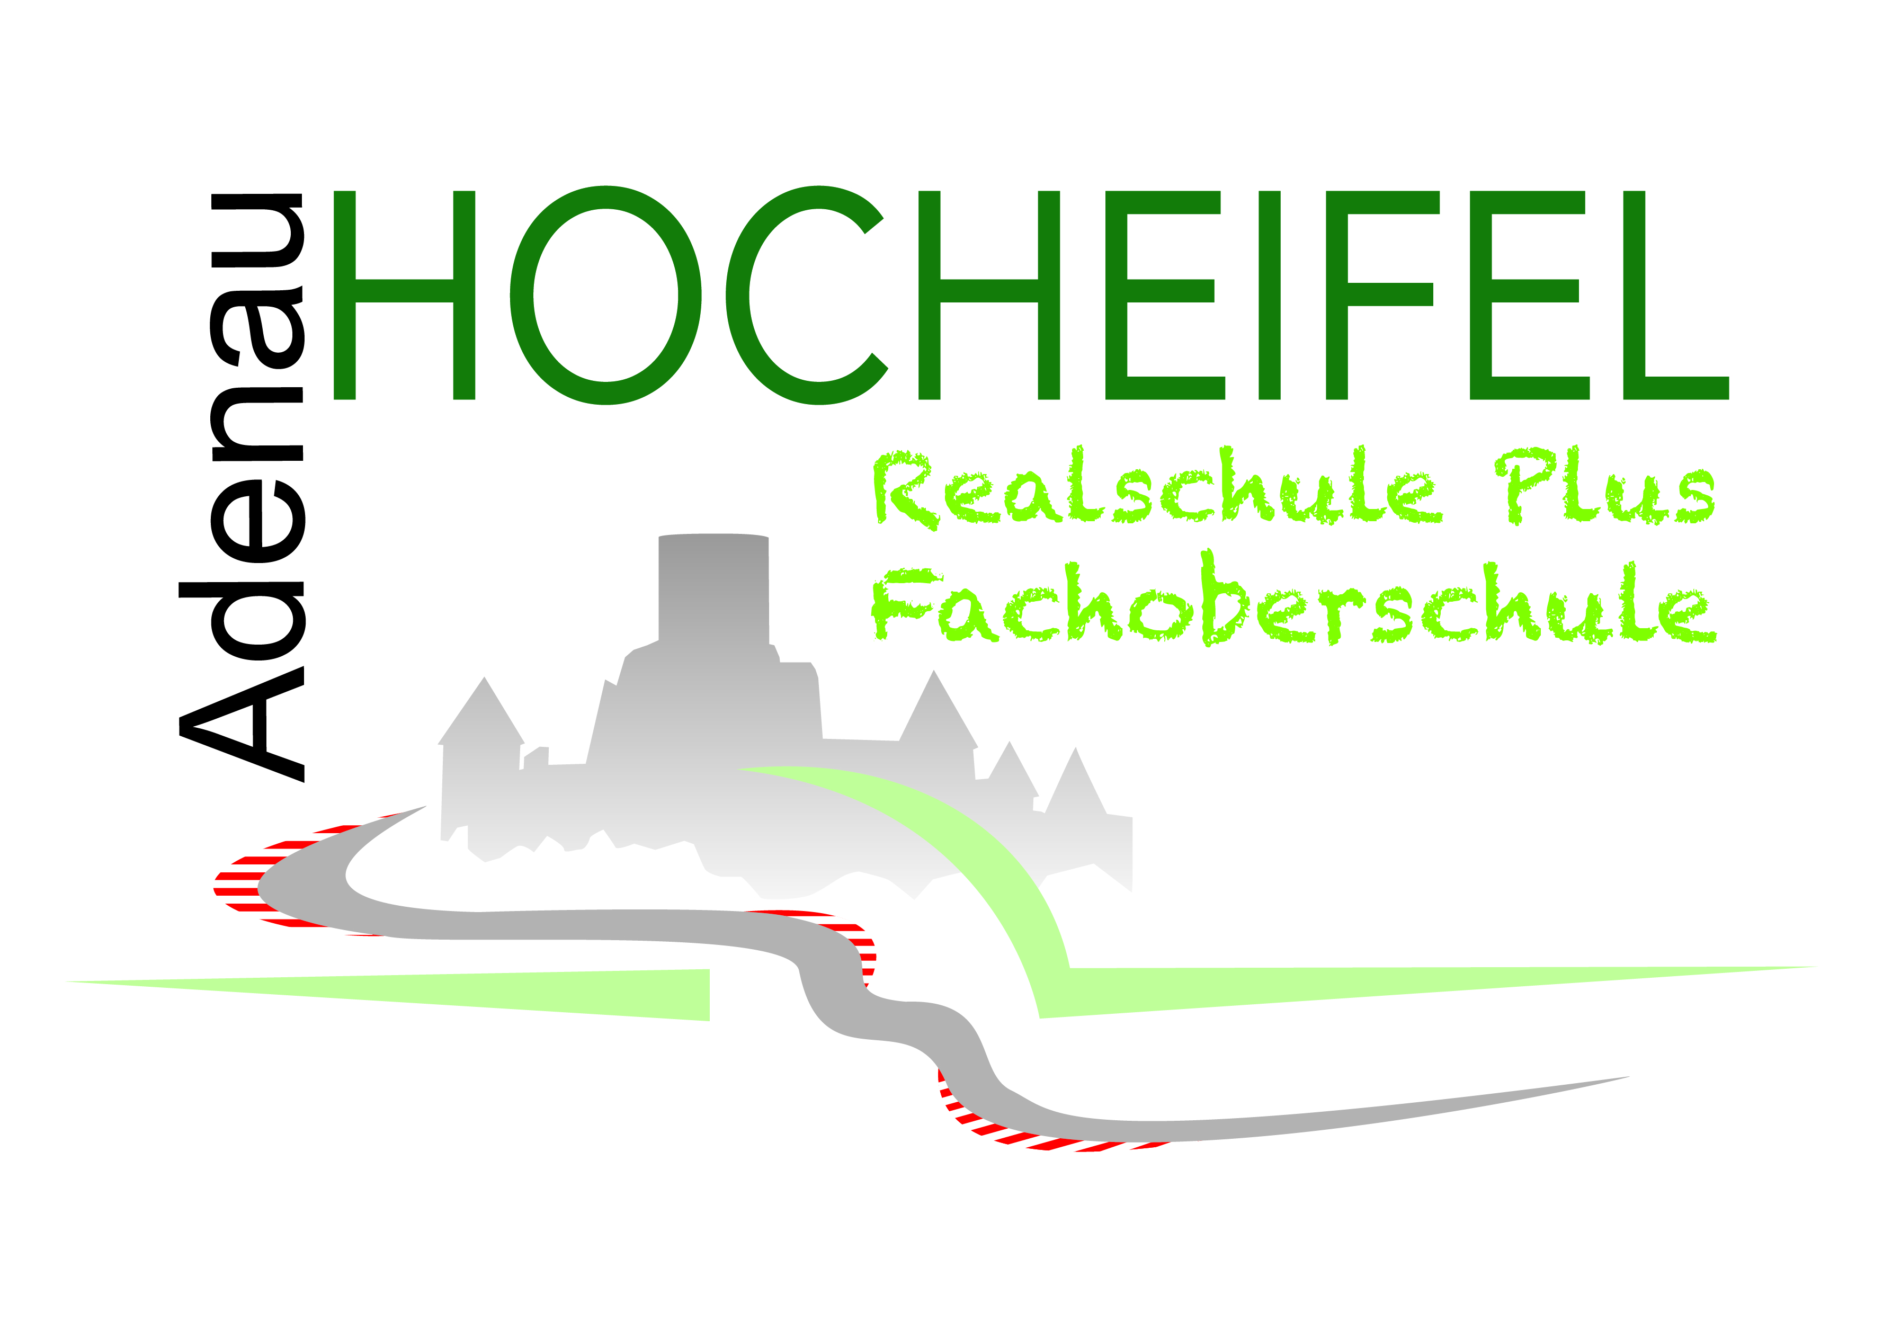

Hocheifel RS plus mit FOS Adenau, Alte Poststr. 77, 53518 Adenau

Datum:  Auskunft erteilt:  Telefon:  Telefax:  e-Mail: | 18.08.2025  Frau Boehlke  02691/9226-0  02691/9226-26  info@hocheifelschule.de

Schuljahr 2025/26

Ferienregelung

Ferien | erster Ferientag | letzter Ferientag | erster Schultag
Herbstferien | Mo. 13.10.2025 | Fr. 24.10.2025 | Mo. 27.10.2025
Weihnachtsferien | Mo. 22.12.2025 | Mi. 07.01.2026 | Do. 08.01.2026
Osterferien | Mo. 30.03.2026 | Fr. 10.04.2026 | Mo. 13.04.2026
Sommerferien | Mo. 29.06.2026 | Fr. 07.08.2026 | Mo. 10.08.2026

Bewegliche Ferientage / unterrichtsfreie Schultage / Feiertage

Fr. 03.10.2025 | unterrichtsfrei / Tag der Deutschen Einheit
 | unterrichtsfrei / Studientag
Sa. 01.11.2025 | Allerheiligen
Do. 25. – Fr. 26.12.2025 | unterrichtsfrei / 1. Weihnachtstag und 2. Weihnachtstag
Do. 01.01.2026 | Neujahr
Fr. 13. – Mi. 18.02.2026 | unterrichtsfrei / Freitag bis Aschermittwoch
Fr. 01.05.2026 | unterrichtsfrei / Tag der Arbeit
Do. 14.05.2026 | unterrichtsfrei / Christi Himmelfahrt
Fr. 15.05.2026 | unterrichtsfrei / beweglicher Ferientag nach Christi Himmelfahrt
Mo. 25.05.2026 | unterrichtsfrei / Pfingstmontag
Do. 04.06.2026 | unterrichtsfrei / Fronleichnam
Fr. 05.06.2026 | unterrichtsfrei / beweglicher Ferientag nach Fronleichnam

